| **Identité du donneur d’ouvrage** : |
| --- |

|  |  |
| --- | --- |
| **1. LOCALISATION** | |
| **N° inspection** : | **N° de l’UG** : |
| **N° dossier (DCO)** : | **N° pont (UG)** : |

**Latitude (D-M-S) Longitude (D-M-S) G.P.S.**

|  |  |  |  |  |  |  |  |  |
| --- | --- | --- | --- | --- | --- | --- | --- | --- |
|  |  | ° |  |  | ' |  |  | " |

|  |  |  |  |  |  |  |  |  |
| --- | --- | --- | --- | --- | --- | --- | --- | --- |
| - |  | ° |  |  | ' |  |  | " |

|  |  |  |  |  |  |  |
| --- | --- | --- | --- | --- | --- | --- |
| **Nom du cours d’eau** | |  | | | | |
| **UAF:** | |  | | | | |
|  | | | | | | |
| **2. INSPECTION** | | | |  | |  |
| **Date de l’inspection:**  Cliquez ici pour entrer une date. | | | | | | |
| **Employeur** |  | | **Employeur** | |  | |
| **Inspecteur :** |  | | **Inspecteur :** | |  | |
| **Titre :** |  | | **Titre :** | |  | |

|  |  |  |  |  |  |
| --- | --- | --- | --- | --- | --- |
| **Transport lourd :** |  | **Trafic régulier :** |  | **Évaluation urgente :** |  |
| **Villégiature :** |  | **Trafic sporadique :** |  | **Aucun trafic :** |  |
| **Sentier VHR fédéré** |  |  |  |  |  |

|  |
| --- |
| **REMARQUES (maximum 84 caractères / ligne)** |
|  |

|  |  |
| --- | --- |
| **Identité de la firme :** | **Sceau** |
| **Ingénieur-inspecteur :** |
| **No permis :** |
| **Date :** Cliquez ici pour entrer une date. | **Signature :** |

**Toutes les données se rapportant aux dimensions sont en millimètres**

|  |  |  |  |  |  |
| --- | --- | --- | --- | --- | --- |
| **3. Conditions générales** | | | | | |
|  | **BOIS** | **ACIER** | **BÉTON** | **Autres** | **Condition générale** |
| **Superstructure** |  |  |  |  |  |
| **Plancher** |  |  |  |  |  |
| **Unités de fondation** |  |  |  |  |  |

|  |  |  |  |  |
| --- | --- | --- | --- | --- |
| **4. Données techniques** | | | | |
| **PONT** | | | | |
|  | A – Nombre de travées |  | B – Largeur hors tout |  |
|  | C – Longueur totale de la bande de roulement |  | D – Largeur carrossable |  |
|  | E – Ouverture libre1 |  | | |
| **RIVIÈRE** | | | | |
|  | F – Largeur (L.N.H.E.) |  | G – Hauteur libre (E.A.) |  |
|  | H – Largeur sous le pont |  | I – Variation (L.N.H.E.)  (p/r à la hauteur libre) |  |
|  | | | | |
|  | Profondeur | 0 – 500 | 500 – 1 500 | + de 1 500 |
|  | | | | |
| **L.N.H.E : Ligne naturelle des hautes eaux E.A. : Eaux actuelles** | | | | |

|  |  |  |  |  |  |
| --- | --- | --- | --- | --- | --- |
| **5. Affichage de capacité portante** | | | | | |
|  | | | | | Oui :  Non : |
| CL3  CL2  CF3E  CFHN |  |  | **Rive gauche** | **Rive droite** |
| CL3 |  |  |
| CL2 |  |  |
| CF3E |  |  |
|  | | |
| CFHN |  |  |
|  | | Autres |  |  |
| **Apporter une attention particulière aux pictogrammes au site du pont** | | Conforme |  |  |
| Par : | MRNF : | Autres : | |

|  |
| --- |
| **REMARQUES (maximum 84 caractères / ligne)** |
|  |

1 **En présence de pile : E = sommation de chaque ouverture libre**

**Condition générale = (1 : excellent à 5 : médiocre)**

|  |
| --- |
| **6.1 Signalisation (Rive gauche) N° dossier** |

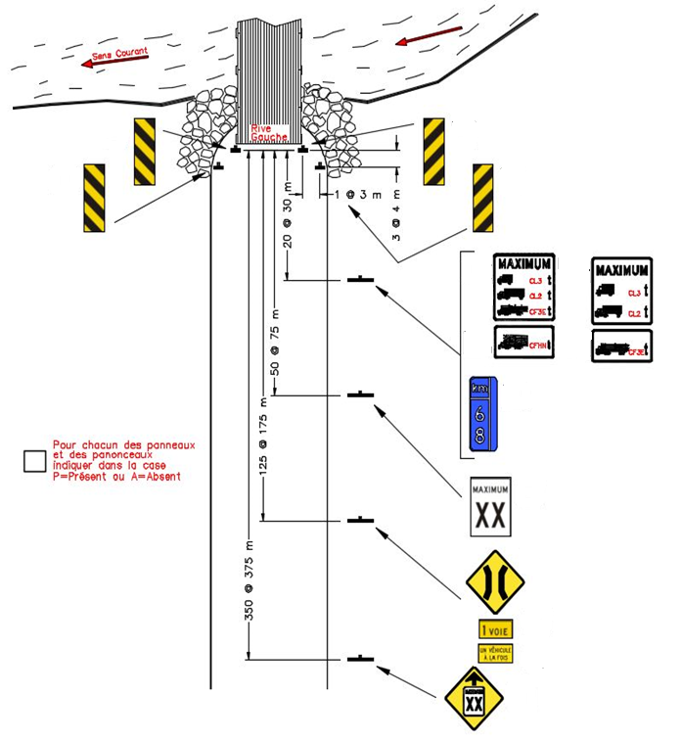

|  |
| --- |
| **REMARQUES (maximum 84 caractères / ligne)** |
|  |

**Panneau endommagé, non conforme, installation inadéquate, végétation à élaguer, etc. (référence : Guide de signalisation routière dans les forêts du domaine de l’État)**

**Condition générale = (1 : excellent à 5 : médiocre)**

|  |
| --- |
| **6.2 Signalisation (Rive droite) N° dossier** |

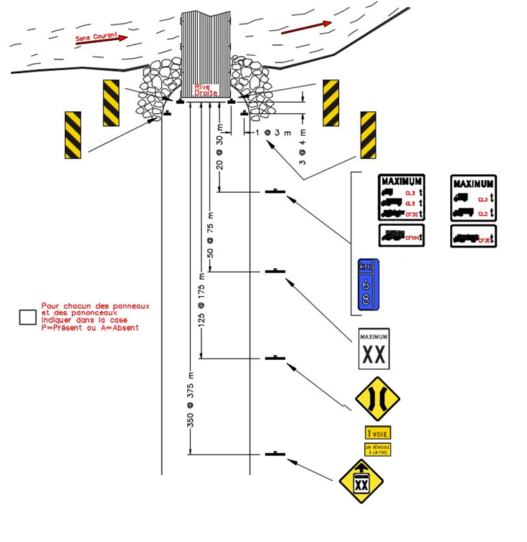

|  |
| --- |
| **REMARQUES (maximum 84 caractères / ligne)** |
|  |

**Panneau endommagé, non conforme, installation inadéquate, végétation à élaguer, etc. (référence : Guide de signalisation routière dans les forêts du domaine de l’État)**

**Condition générale = (1 : excellent à 5 : médiocre)**

|  |  |  |  |  |  |  |
| --- | --- | --- | --- | --- | --- | --- |
| **7. Conditions de terrain** | | | | | | |
| **A - APPROCHES** | | **Non** | **Rive gauche** | | **Rive droite** | |
| 15 mètres rectilignes | |  |  | |  | |
| Présence de courbes | |  |  | |  | |
| Présence de pentes | |  |  | |  | |
| Cahot à l’entrée du pont | |  |  | |  | |
| Condition générale | | |  | |  | |
|  | | | | | | |
| **B – TALUS DES CULÉES** | |  | **Rive gauche** | | **Rive droite** | |
| **Non** | **Amont** | **Aval** | **Amont** | **Aval** |
| Érosion | |  |  |  |  |  |
| Perré | |  |  |  |  |  |
| Ailes de protection | |  |  |  |  |  |
| Condition générale | | |  | |  | |
|  | | | | | | |
| **C – NATURE DU SOL** | Cran de roc | |  | Sable |  | |
| Roche | |  | Végétation |  | |
| Gravier naturel | |  | Autres |  | |
|  | | | | | | |
| **REMARQUES (maximum 84 caractères / ligne)** | | | | | | |
|  | | | | | | |

|  |  |  |  |  |  |  |  |  |  |  |  |  |
| --- | --- | --- | --- | --- | --- | --- | --- | --- | --- | --- | --- | --- |
| **8. Plancher** | | | | | | | | | | | | |
| Non recouvert | | | | |  | |  | | | | | |
| Recouvert de gravier | | | | |  | | Épaisseur :       mm | | | | | |
| **A - TRAVERSES** | | | | | | | | | | | | |
| **Quantité :** | |  | | | | | | | | | | |
| **Bois** |  | Usiné |  | (H) | x | (L) | **Pièces** | | **Oui** | **Non** | | **%[[1]](#footnote-1)** |
| Semi usiné |  | (H) | x | (L) | Saines | (S) |  |  | |  |
| Rond |  | ∅ | | | **Pourriture** | | | | | |
| Non écorcé |  | Écorcé |  | | Légère | (L) |  |  |  | |
| Ajouré |  | ESP.C/C | Minimum : | | Moyenne | (M) |  |  |  | |
|  | | | | | Maximum : | | Importante | (I) |  |  |  | |
| Traité sous pression :  Traité :  Non traité : | | | | | | | Brisées | (B) |  |  |  | |
| Essence : | | | | | Qualité : | | | | | | | |
| **Fixations** | | Boulons de carrosse : | | | | | Plaques en « L » : | | | | | |
| Autres : | | | | | Condition de fixations : | | | | | |
| Condition générale : | | | | | | | | | | | | |

**Condition générale = (1 : excellent à 5 : médiocre)**

|  |  |  |  |  |  |  |  |  |  |  |
| --- | --- | --- | --- | --- | --- | --- | --- | --- | --- | --- |
| **8. Plancher (suite)** | | | | | | | | | | |
| Indiquer la séquence de l’état des traverses à partir de la rive gauche (S-L-M-I-B) : | | | | | | | | | | |
| **B – BANDE DE ROULEMENT** | | | | | | | | | | |
| **Bois usiné** | | | | (H) | x | (L) | **Pièces** | **Oui** | **Non** | **%[[2]](#footnote-2)** |
| Pleine largeur | | |  |  | | | Saines |  |  |  |
| 2 bandes | | |  |  | | | **Pourriture** | | | |
| ESP. C/C des 2 bandes | | |  | | | | Légère |  |  |  |
|  | | | | | | | Moyenne |  |  |  |
| Importante |  |  |  |
| Brisées |  |  |  |
| Condition générale : | | | | | | | Usées[[3]](#footnote-3) |  |  |  |
| **C – CHASSE-ROUES** | | | | | | | | | | |
| **Bois** |  | Usiné |  | (H) | x | (L) | **Pièces** | **Oui** | **Non** | **Nombre** |
| Semi usiné |  | (H) | x | (L) | Saines |  |  |  |
| Rond |  | ∅ | | | **Pourriture** | | | |
| Non écorcé |  | Écorcé |  | | Légère |  |  |  |
| Support des chasse-roues | | | | (H) | x | (L) | Moyenne |  |  |  |
| Traité sous pression :  Traité :  Non traité : | | | | | | | Importante |  |  |  |
| **Fixations** | | Boulons :  Clous :  Autres : | | | | | Brisées |  |  |  |
| Condition des fixations : | | | | | | | Déclouées |  |  |  |
| Condition générale : | | | | | | | Nombre total  (2 côtés) |  | | |
|  | | | | | | | | | | |
| **REMARQUES (maximum 84 caractères / ligne)** | | | | | | | | | | |
|  | | | | | | | | | | |
|  | | | | | | | | | | |
|  | | | | | | | | | | |
|  | | | | | | | | | | |
|  | | | | | | | | | | |
|  | | | | | | | | | | |

**Condition générale = (1 : excellent à 5 : médiocre)**

|  |
| --- |
| **8. Plancher (suite)** |
| **D – MESURES DU PLANCHER** (annexer un croquis si différent des coupes proposées**)**  tablier_type-4  **CÔTÉ**  (Un choix seulement est accepté)              tablier_type-4  **CÔTÉ**    (Un choix seulement est accepté)            **CÔTÉ**    (Un choix seulement est accepté)              tablier_type-4  tablier_type-4    **CÔTÉ**  (Un choix seulement est accepté) |

**Condition générale = (1 : excellent à 5 : médiocre**

|  |  |  |  |  |  |  |  |  |  |  |  |  |  |  |  |  |
| --- | --- | --- | --- | --- | --- | --- | --- | --- | --- | --- | --- | --- | --- | --- | --- | --- |
| **9. Unités de fondation** | | | | | | | | | | | | | | | | |
| **A – CULÉE RIVE GAUCHE** | | | | | | | | | | | | | | | | |
| **Stabilité** | | | | **Condition :** | | | | | | | | | | | | |
| **Affaissement** | | | | Avant | | |  | | | Amont | |  | | Aucun | |  |
| Arrière | | |  | | | Aval | |  | |  | | |
| **Affouillement** | | | | Oui | | |  | | | Non | |  | |  | | |
| Longueur | | |  | | | Profondeur | |  | | Hauteur | |  |
| **Bois** |  | Usiné |  | | (H) | | | x | (L) | | | |  |  |  | | --- | --- | --- | | Rond |  | ∅ | | | | | |
| Semi usiné |  | | (H) | | | x | (L) | | |
|  | | | | | | | | | | | **Oui** | | **Non** | | **%** | |
| Traité sous pression | | |  | | | Remplie | | | | |  | |  | |  | |
| Traité | | |  | | | Bois sain | | | | |  | |  | |  | |
| Non traité | | |  | | | **Bois avec pourriture** | | | | | | | | | | |
| Écorcé | | |  | | | Légère | | | | |  | |  | |  | |
| Non écorcé | | |  | | | Moyenne | | | | |  | |  | |  | |
| Ajouré | | |  | | | Importante | | | | |  | |  | |  | |
| Non ajouré | | |  | | | Pièces brisées | | | | |  | |  | |  | |
| **Appareils d’appui** | | | Type : | | |  | | | | | | | Condition : | |  | |
| **Ancrages** | | | Type : | | |  | | | | | | | Condition : | |  | |

|  |  |  |
| --- | --- | --- |
| **SCHÉMA DE LA CULÉE ET DIMENSIONS** | | |
| PLAN |  | PROFIL |

|  |  |  |
| --- | --- | --- |
|  |  |  |

|  |
| --- |
| **REMARQUES (maximum 84 caractères / ligne)** |
|  |

**Condition générale = (1 : excellent à 5 : médiocre)**

|  |  |  |  |  |  |  |  |  |  |  |  |  |  |  |  |  |
| --- | --- | --- | --- | --- | --- | --- | --- | --- | --- | --- | --- | --- | --- | --- | --- | --- |
| **9. Unités de fondation (suite)** | | | | | | | | | | | | | | | | |
| **A – CULÉE RIVE DROITE** | | | | | | | | | | | | | | | | |
| **Stabilité** | | | | **Condition :** | | | | | | | | | | | | |
| **Affaissement** | | | | Avant | | |  | | | Amont | |  | | Aucun | |  |
| Arrière | | |  | | | Aval | |  | |  | | |
| **Affouillement** | | | | Oui | | |  | | | Non | |  | |  | | |
| Longueur | | |  | | | Profondeur | |  | | Hauteur | |  |
| **Bois** |  | Usiné |  | | (H) | | | x | (L) | | | |  |  |  | | --- | --- | --- | | Rond |  | ∅ | | | | | |
| Semi usiné |  | | (H) | | | x | (L) | | |
|  | | | | | | | | | | | **Oui** | | **Non** | | **%** | |
| Traité sous pression | | |  | | | Remplie | | | | |  | |  | |  | |
| Traité | | |  | | | Bois sain | | | | |  | |  | |  | |
| Non traité | | |  | | | **Bois avec pourriture** | | | | | | | | | | |
| Écorcé | | |  | | | Légère | | | | |  | |  | |  | |
| Non écorcé | | |  | | | Moyenne | | | | |  | |  | |  | |
| Ajouré | | |  | | | Importante | | | | |  | |  | |  | |
| Non ajouré | | |  | | | Pièces brisées | | | | |  | |  | |  | |
| **Appareils d’appui** | | | Type : | | |  | | | | | | | Condition : | |  | |
| **Ancrages** | | | Type : | | |  | | | | | | | Condition : | |  | |

|  |  |  |
| --- | --- | --- |
| **SCHÉMA DE LA CULÉE ET DIMENSIONS IDENTIQUE À LA RIVE GAUCHE** | | |
| PLAN |  | PROFIL |

|  |  |  |
| --- | --- | --- |
|  |  |  |

|  |
| --- |
| **REMARQUES (maximum 84 caractères / ligne)** |
|  |

**Condition générale = (1 : excellent à 5 : médiocre)**

|  |  |  |  |  |  |  |  |  |  |  |  |  |  |  |  |  |  |  |  |
| --- | --- | --- | --- | --- | --- | --- | --- | --- | --- | --- | --- | --- | --- | --- | --- | --- | --- | --- | --- |
| **9. Unités de fondation (suite)** | | | | | | | | | | | | | | | | | | | |
| **C – PILES N°**      (à partir de la rive gauche) | | | | | | | | | | | | | | | | | | | |
| **Stabilité** | | | | **Condition :** | | | | | | | | | | | | | | | |
| **Affaissement** | | | | Gauche | | |  | | | Amont | | | |  | | | Aucun | |  |
| Droite | | |  | | | Aval | | | |  | | |  | | |
| **Affouillement** | | | | Oui | | |  | | | Non | | | |  | | |  | | |
| Longueur | | |  | | | Profondeur | | | |  | | | Hauteur | |  |
| **Bois** |  | Usiné |  | | (H) | | | x | (L) | | | | |  |  |  | | --- | --- | --- | | Rond |  | ∅ | | | | | | | |
| Semi usiné |  | | (H) | | | x | (L) | | | |
|  | | | | | | | | | | | | **Oui** | | | | **Non** | | **%** | |
| Traité sous pression | | |  | | | Remplie | | | | |  | | | |  | | |  | |
| Traité | | |  | | | Bois sain | | | | |  | | | |  | | |  | |
| Non traité | | |  | | | **Bois avec pourriture** | | | | | | | | | | | | | |
| Écorcé | | |  | | | Légère | | | | |  | | | |  | | |  | |
| Non écorcé | | |  | | | Moyenne | | | | |  | | | |  | | |  | |
| Ajouré | | |  | | | Importante | | | | |  | | | |  | | |  | |
| Non ajouré | | |  | | | Pièces brisées | | | | |  | | | |  | | |  | |
| Protégé (enrochement) | | |  | | |  | | | | | | | | | | | | | |
| Non protégé | | |  | | |
| **Appareils d’appui** | | | Type : | | |  | | | | | | | | | Condition : | | |  | |
| **Ancrage** | | | Type : | | |  | | | | | | | | | Condition : | | |  | |

|  |  |  |  |  |
| --- | --- | --- | --- | --- |
| **SCHÉMA DE LA PILE ET DIMENSIONS**  |  |  |  |  | | --- | --- | --- | --- | | PLAN |  | PROFIL |  | |

|  |  |  |
| --- | --- | --- |
|  |  |  |

|  |
| --- |
| **REMARQUES (maximum 84 caractères/ ligne)** |
|  |

**Condition générale = (1 : excellent à 5 : médiocre)**

|  |  |  |  |  |  |
| --- | --- | --- | --- | --- | --- |
| **10. Structure d’acier** | | | | | |
| **TRAVÉE N°**       (à partir de la rive gauche) | | | | | |
| **A - POUTRES** | | | | | |
| Nombre de poutres |  | | | | |
| Longueur des poutres |  | Portée |  | | |
| Longueur du porte-à-faux |  | Amont |  | Aval |  |

**Dimension des poutres**

|  |  |  |  |  |  |  |  |  |  |  |  |  |  |  |  |  |  |  |  |  |  |  |
| --- | --- | --- | --- | --- | --- | --- | --- | --- | --- | --- | --- | --- | --- | --- | --- | --- | --- | --- | --- | --- | --- | --- |
| AMONT AVAL | | | | | | | | | | | | | | | | | | | |  | |  |
|  | 1 | | 2 | | 3 | | 4 | | 5 | | 6 | | 7 | | 8 | | 9 | | ÉTAT DE L’ACIER | | | |
| b |  | |  | |  | |  | |  | |  | |  | |  | |  | | PEINTURÉ | |  | |
| d |  | |  | |  | |  | |  | |  | |  | |  | |  | | PEINTURE DÉCOLLÉE | |  | |
| t |  | |  | |  | |  | |  | |  | |  | |  | |  | | PATINABLE | |  | |
| w |  | |  | |  | |  | |  | |  | |  | |  | |  | | GALVANISÉ | |  | |
| TYPE |  | |  | |  | |  | |  | |  | |  | |  | |  | | % DE ROUILLE | |  | |
| ESPACEMENT | |  | |  | |  | |  | |  | |  | |  | |  | |  | | | | |

|  |  |
| --- | --- |
| Condition générale |  |

|  |  |  |  |
| --- | --- | --- | --- |
| **B - ASSEMBLAGES** | | | |
| **B.1 Contreventements horizontaux** | | Aucun : | |
|  | | Supérieur | Inférieur |
| Nombre de cadres | |  |  |
| Types | Cornières |  |  |
| Barres rondes |  |  |
| Plaques |  |  |
| Autres |  |  |
| Dimensions | |  |  |
| Attaches | Boulons |  | |
| Soudure |  | |
| Condition des attaches |  | |
| Condition générale : |  | | |



**Type de poutre**

|  |
| --- |
| **REMARQUES (maximum 84 caractères/ ligne)** |
|  |

**Condition générale = (1 : excellent à 5 : médiocre)**

|  |  |  |  |
| --- | --- | --- | --- |
| **10. Structure d’acier (suite)** | | | |
| **B - ASSEMBLAGES** | | | |
| **B.2 Contreventements verticaux** | | Aucun : | |
| Nombre de cadres **(**incluant les cadres aux appuis**)** | |  | |
| Types |  | Appuis | Intermédiaires |
| Cornières |  |  |
| Poutres en « C » |  |  |
| Barres rondes |  |  |
| Plaques |  |  |
| Autres |  |  |
| Dimensions | |  |  |
| Attaches | Boulons |  | |
| Soudure |  | |
| Condition des attaches |  | |
| Condition générale |  | | |

|  |  |  |  |
| --- | --- | --- | --- |
| **B.3 Raidisseurs** | | Aucun : | |
| Types |  | Appuis | Intermédiaires |
| Cornières |  |  |
| Plaques |  |  |
| Autres |  |  |
| Dimensions | |  |  |
| Attaches | Boulons |  | |
| Soudure |  | |
| Condition des attaches |  | |
| Condition générale |  | | |

|  |  |  |
| --- | --- | --- |
| **B.4 Couple de serrage** | | |
| Ne s’applique pas : | Insuffisant : | Suffisant : |

|  |
| --- |
| **REMARQUES (maximum 84 caractères / ligne)** |
|  |

**Condition générale = (1 : excellent à 5 : médiocre)**

|  |
| --- |
| **10. Structure d’acier (suite)** |
| **C – SCHÉMA DE LA STRUCTURE** |

*Indiquer les espacements mesurés entre chacun des cadres de contreventement verticaux*

## PLAN



## COUPE



**Condition générale = (1 : excellent à 5 : médiocre)**

|  |
| --- |
| **10. Structure d’acier (suite)** |
| **D – RELEVÉ DES DÉFAUTS** (poutres) |

## ÉLÉVATION ou PLAN



## COUPE



**Condition générale = (1 : excellent à 5 : médiocre)**

1. Pourcentage du nombre total de traverses. [↑](#footnote-ref-1)
2. Pourcentage de la surface totale inspectée. [↑](#footnote-ref-2)
3. Pourcentage de la hauteur totale (H). [↑](#footnote-ref-3)